Religia
Poniedziałek 25.05.2020r.
Temat: Przyjmujemy dar miłosierdzia w sakramencie pokuty i pojednania – katecheza podsumowująca.
Powtórz sobie warunki sakramentu pokuty. Zapamiętaj co one oznaczają.
Ćwicz formułę spowiedzi.
Wykonaj zadanie 1 i 2. (Zadanie 2 do sprawdzenia.)
Podziękuj Panu Jezusowi za dar przebaczenia grzechów w sakramencie pokuty i pojednania, do którego wkrótce przystąpisz.

Piątek 29.05.2020r.
Temat: Błogosławieństwo pomaga być świadkami Pana Jezusa i lepszymi ludźmi.(nr 35 w podręczniku .)
Przeczytaj tekst z podręcznika.
Wykonaj zadania w ćwiczeniu.

Język angielski
Wtorek
Temat lekcji: Mother’s Day – świętujemy Dzień Mamy.
Sposoby i źródła realizacji tematu :
Kochani, jakie mamy święto ? Myślę, że wszyscy wiedzą. Zachęcam do wykonania poniższych zadań, aby poznać angielskie słownictwo oraz wykonać kartkę z życzeniami. Miłej pracy.
ZADANIE 1
Wybierz odpowiedni wyraz pod obrazkiem, następnie naciśnij FINISH, a później CHECK MY ANSWERS, aby poznać swoje odpowiedzi :
https://www.liveworksheets.com/worksheets/en/English_as_a_Second_Language_(ESL)/Vocabulary/Mother's_Day_Vocabulary_cc472269rj
Zagraj w grę:
https://wordwall.net/pl/resource/2357291
ZADANIE 2
Popracuj z filmikiem i wybierz poprawną odpowiedź, następnie naciśnij FINISH, a później CHECK MY ANSWERS, aby poznać swoje odpowiedzi:
https://www.liveworksheets.com/worksheets/en/English_as_a_Second_Language_(ESL)/Listening_comprehension/Mother-s_day_ms437816gh
ZADANIE 3
Wydrukuj lub stwórz samodzielnie kartkę dla mamy. Skorzystaj z poniższych stron internetowych:
https://en.islcollective.com/english-esl-worksheets/vocabulary/mothers-day/happy-mothers-day/51382 - angielskie wierszyki dla mamy
https://en.islcollective.com/english-esl-worksheets/vocabulary/mothers-day/mothers-day-card/69223 - kartka z życzeniami
https://en.islcollective.com/english-esl-worksheets/vocabulary/mothers-day/mothers-day-greeting-card/87900 - kartka z napisem

Czwartek
Temat lekcji: There is a supermarket in the town – utrwalenie zdań twierdzących i słownictwa.
Sposoby i źródła realizacji tematu :
Dzisiejsze zajęcia to utrwalenie wcześniej poznanych zagadnień.
Wykonaj ćwiczenia i prześlij je do mnie. Skorzystaj z pomocy starszego rodzeństwa lub poproś rodzica o kontakt ze mną przez Messenger, aby poznać instrukcję wysłania odpowiedzi. Powodzenia.
https://www.liveworksheets.com/qc363745mn - ćw. 1 – przeczytaj zdania i wpisz właściwą liczbę, ćw. 2 – wpisz właściwe zdania z ćwiczenia 1
https://www.liveworksheets.com/sm363460ns - posłuchaj i zaznacz właściwą odpowiedź

Zadania do wykonania

25.05.2020 r- poniedziałek

Krąg tematyczny : Maj wokół nas
Temat : Moja mama jest wspaniała

Ed. polonistyczna

1. Przeczytaj wiersz ,,Zamiana”- elementarz str. 44-45,cz.4
- Wykonaj ćw. 1,2 str.45-zeszyt ćwiczeń

2. Nazwy czynności- ćwiczenia ortograficzne i językowe
- Przypomnienie zasady pisowni nie z czasownikami -ćwiczenia w ich pisaniu
- Wykonaj ćw. 3 s. 45 zeszyt ćwiczeń
- Utrwalenie pisowni czasowników z zakończeniami-uje,uję,-ujesz- zapisywanie wyrazów w kolejności alfabetycznej:
- Wykonaj ćw. 4 s. 46 -zeszyt ćwiczeń

3.Pomogę mamusi- kształtowanie prawidłowych postaw
- Narysuj szablon własnej dłoni;
- Zapisz na niej czynności, które wykonujesz, aby pomóc mamie w codziennych pracach domowych;
- Wytnij obrysowaną dłoń,ozdób ją i wklej do zeszytu.

Ed.plastyczna

- Laurka dla mamy
- Wykonaj laurkę dla mamy, napisz życzenia i podaruj mamusi w prezencie

Moje propozycje :
- laurka z papierowych kółek https://www.youtube.com/watch?v=otjMhpZvKQ0
-laurka -kwiat w sercu https://www.youtube.com/watch?v=NJ49eFzGaQc
-laurki -serca https://www.youtube.com/watch?v=RIoyTGeyGEY
-laurka-wiosenne kwiatki
https://lecibocian.pl/kreatywnie-z-dzieckiem-14-wiosenne-kwiatki-wycinanki/
Wykonaj laurkę , napisz życzenia . Możesz wykonać laurkę wg własnego pomysłu. Pamiętaj o staranności wykonania i bezbłędnym zapisie życzeń. Po wykonaniu pracy prześlij zdjęcie

Ed. matematyczna

1. Znaki rzymskie-ćwiczenia w pisaniu i odczytywaniu liczb oraz dat
-Zapoznaj się z zad.1 s.53P
- informacje z ramek do zeszytu
-Wykonaj zad.1-5 zeszyt ćwiczeń-str.67-prześlij

Wych.-fizyczne
-Ćwicz prawidłową postawę.
Wykonaj ćwiczenia gimnastyczne pamiętaj o zachowaniu bezpieczeństwa. Dostosuj czas trwania ćwiczenia do własnej kondycji i możliwości. Pamiętaj, ćwicz tylko w obecności rodziców!
Pamiętaj!
Każdy trening zaczynaj od kilkuminutowej rozgrzewki.
Jeśli masz ochotę poćwicz z Panią instruktor na filmie, którego link znajduje się pod spodem.
·https://www.youtube.com/watch?v=2BQCcIjudZ8
-Gry i zabawy na świeżym powietrzu. Możesz wykorzystać piłkę, skakankę, hula hop, balon.
Zaproś do zabawy rodzeństwo lub rodziców.

26. 05. 2020r (wtorek )
Temat: Niespodzianka dla mojej mamy.
Ed. polonistyczna, techniczna
1. Zapraszamy nasze mamy- ćwiczenia w pisaniu zaproszenia
- Przypomnij sobie, o czym należy pamiętać, pisząc zaproszenie;
- Wykonaj ćw. 6,7,8 s. 46-47 zeszyt ćwiczeń

2. Przygotuj zaproszenie dla swojej mamy z okazji Dnia Matki -ćw. 9 s.47
Pracę wykonaj na ładnej kartce i ozdób wg własnego pomysłu i prześlij

Ed. matematyczna
1. Rozszerzenie zakresu liczbowego do 100 000
-Przeanalizuj zad.1- 3s. 54 P
2. Porównywanie liczb w zakresie 100 000 ; odczytywanie liczb z tabeli
- Przeanalizuj zad.4-7 s.55 P
- Wykonaj zad.1-4 -zeszyt ćwiczeń s. 68- prześlij

Ed. muzyczna
1. Posłuchaj piosenki ,,Walczyk dla mamy”i przyłącz się do zabawy-muzyka s.90 P
https://www.youtube.com/watch?v=FBeDPOfpVuQ
2. Zaśpiewaj mamusi piosenkę -,,Jesteś mamo skarbem mym”
https://www.youtube.com/watch?v=955EOppVQpU
Dla odważnych wersja karaoke z linią melodyczną :
https://www.youtube.com/watch?v=SaTtm_Xo9U8

Jesteś mamo skarbem mym
Kiedy mija noc i dzień nastaje,
Zawsze mówisz mi – witaj kochanie
Po czym tulisz mnie, czule całujesz,
Więc zaśpiewam Ci, to co ja czuję
Proszę otwórz serce swe,
Niech w nie wpadną słowa te,
Które Tobie teraz ja,
Podarować właśnie chcę
Jesteś mamo skarbem mym,
Kocham Ciebie z całych sił,
Jesteś wszystkim tym co mam,
Wszystko Tobie dam. (2x)
* * *
Kiedy mija dzień i noc nastaje,
Mówisz – miłych snów, moje kochanie
Po czym tulisz mnie, czule całujesz,
Więc zaśpiewam Ci, to co ja czuję
Proszę otwórz serce swe,
Niech w nie wpadną słowa te,
Które Tobie teraz ja
Podarować właśnie chce

Jesteś mamo skarbem mym,
Kocham Ciebie z całych sił,
Jesteś wszystkim tym co mam,
Wszystko Tobie dam. (2x)
27.05.2020r-środa
Temat: Maj pachnący kwiatami
Ed. polonistyczna, społeczna
1. Sprawdzam siebie
- Wykonaj ćw. 1 -5 s.48- 49 zeszyt ćwiczeń-prześlij
2. Łąka pełna kwiatów- pisanie podziękowań dla mam
-Wykonaj szablon kwiatka niezapominajki wielkości zeszytu;
- Zapisz podziękowania dla mamy,np. Dziękuję Ci Mamo, za serce ( troskę, dobro, miłość itp.). Podaruj mamusi.

Ed. matematyczna
1.Przeanalizuj zad.1-3 str.56 (P) W razie wątpliwości poproś o pomoc rodzica.
-Zapisz w zeszycie informacje z ramki P s.56
2.Porównywanie liczb wielocyfrowych
- Przeanalizuj zad.5-7 s.57P
3. Wykonaj zad.1-5 w zeszycie ćwiczeń s.69

Ed. przyrodnicza
1. Chcę wiedzieć więcej o kwiatach- rozwijanie wiedzy przyrodniczej
Wybierz się z rodzicami na spacer po najbliższej okolicy w celu obserwowania i rozpoznawania kwiatów kwitnących na skwerach ,rabatach, w ogródkach przydomowych

28.05.2020r. - czwartek
Temat: Doskonalenie umiejętności czytania ze zrozumieniem
Ed. polonistyczna
1. Czytanie ze zrozumieniem- ćwiczenia

Jeżeli masz możliwość to wydrukuj i uzupełnij . Jeżeli nie masz takie możliwości to pytanie i właściwe odpowiedzi przepisz do zeszytu . Prześlij zdjęcie w celu sprawdzenia.

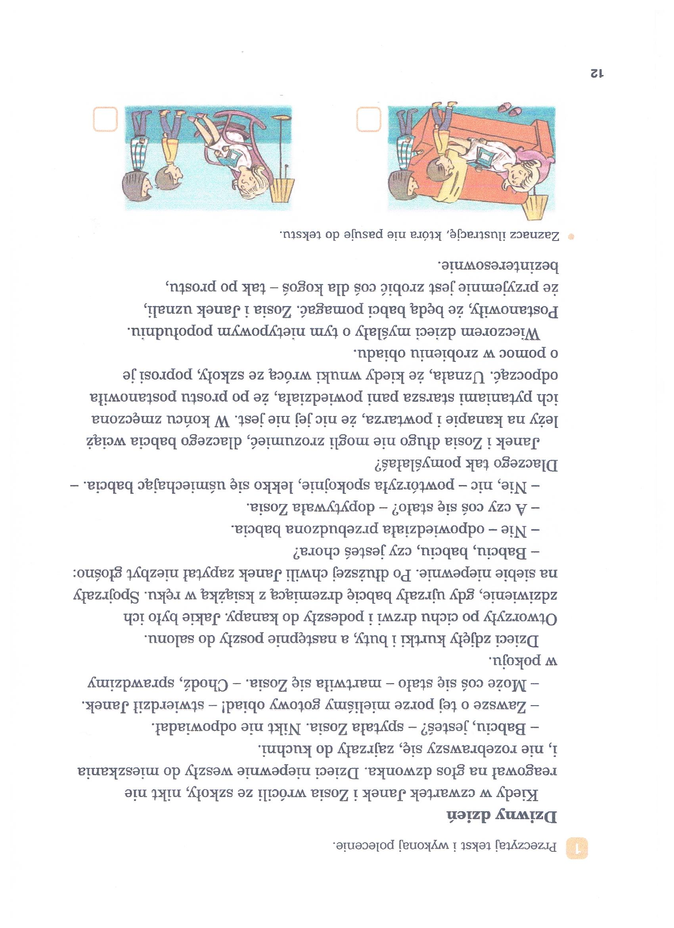

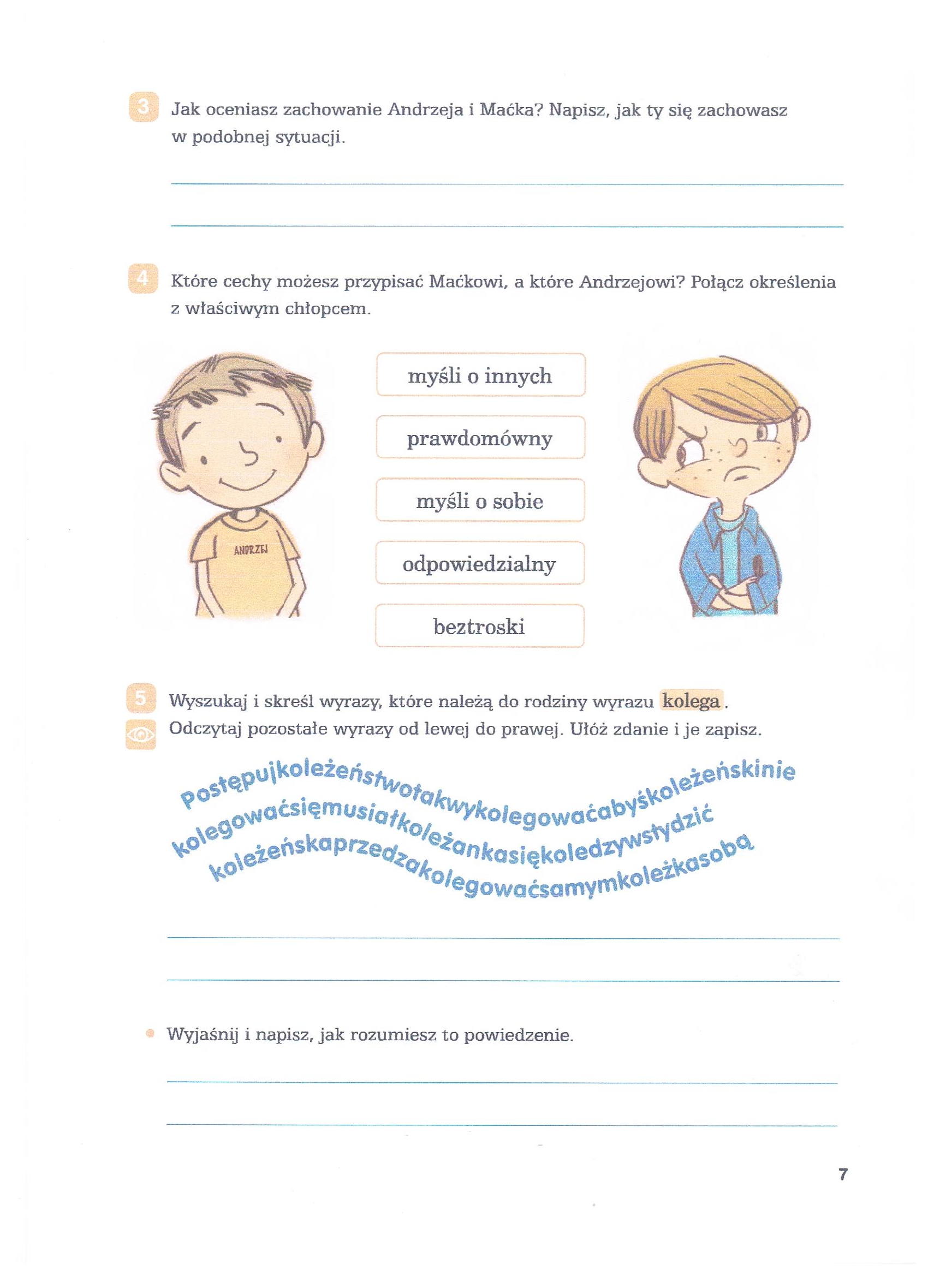

Ed. matematyczna
1.Dodawanie i odejmowanie liczb wielocyfrowych typu: 70 000+10 000, 10 000+8000.
- Wykonaj w zeszycie zad.2,3 s. 58P
- Wykonaj zad. 1-5 s.70- zeszyt ćwiczeń

Wych.- fizyczne
WF w domu – ćwiczenia na słońcu.
Wykonaj ćwiczenia gimnastyczne pamiętaj o zachowaniu bezpieczeństwa. Dostosuj czas trwania ćwiczenia do własnej kondycji i możliwości. Pamiętaj, ćwicz tylko w obecności rodziców!
Pamiętaj!
Każdy trening zaczynaj od kilkuminutowej rozgrzewki.
Poćwicz z Panią instruktor na filmie, którego link znajduje się pod spodem
- https://www.youtube.com/watch?v=Xw7aNr4vTbc

Powodzenia!

29.05.2020-piątek
Temat: Ćwiczymy i utrwalamy
E. matematyczna _
1. Wykonaj zad.6, 7, 8 s.71 -zeszyt ćwiczeń
2.Karty pracy . Po wykonaniu prześlij zdjęcie
Jeżeli masz możliwość to wydrukuj i uzupełnij . Jeżeli nie masz takie możliwości to zadania i rozwiązania przepisz do zeszytu . Prześlij zdjęcie w celu sprawdzenia.
Przypominam :
np. - 3 razy więcej (mnożymy)
- 3 razy mniej ( dzielimy)

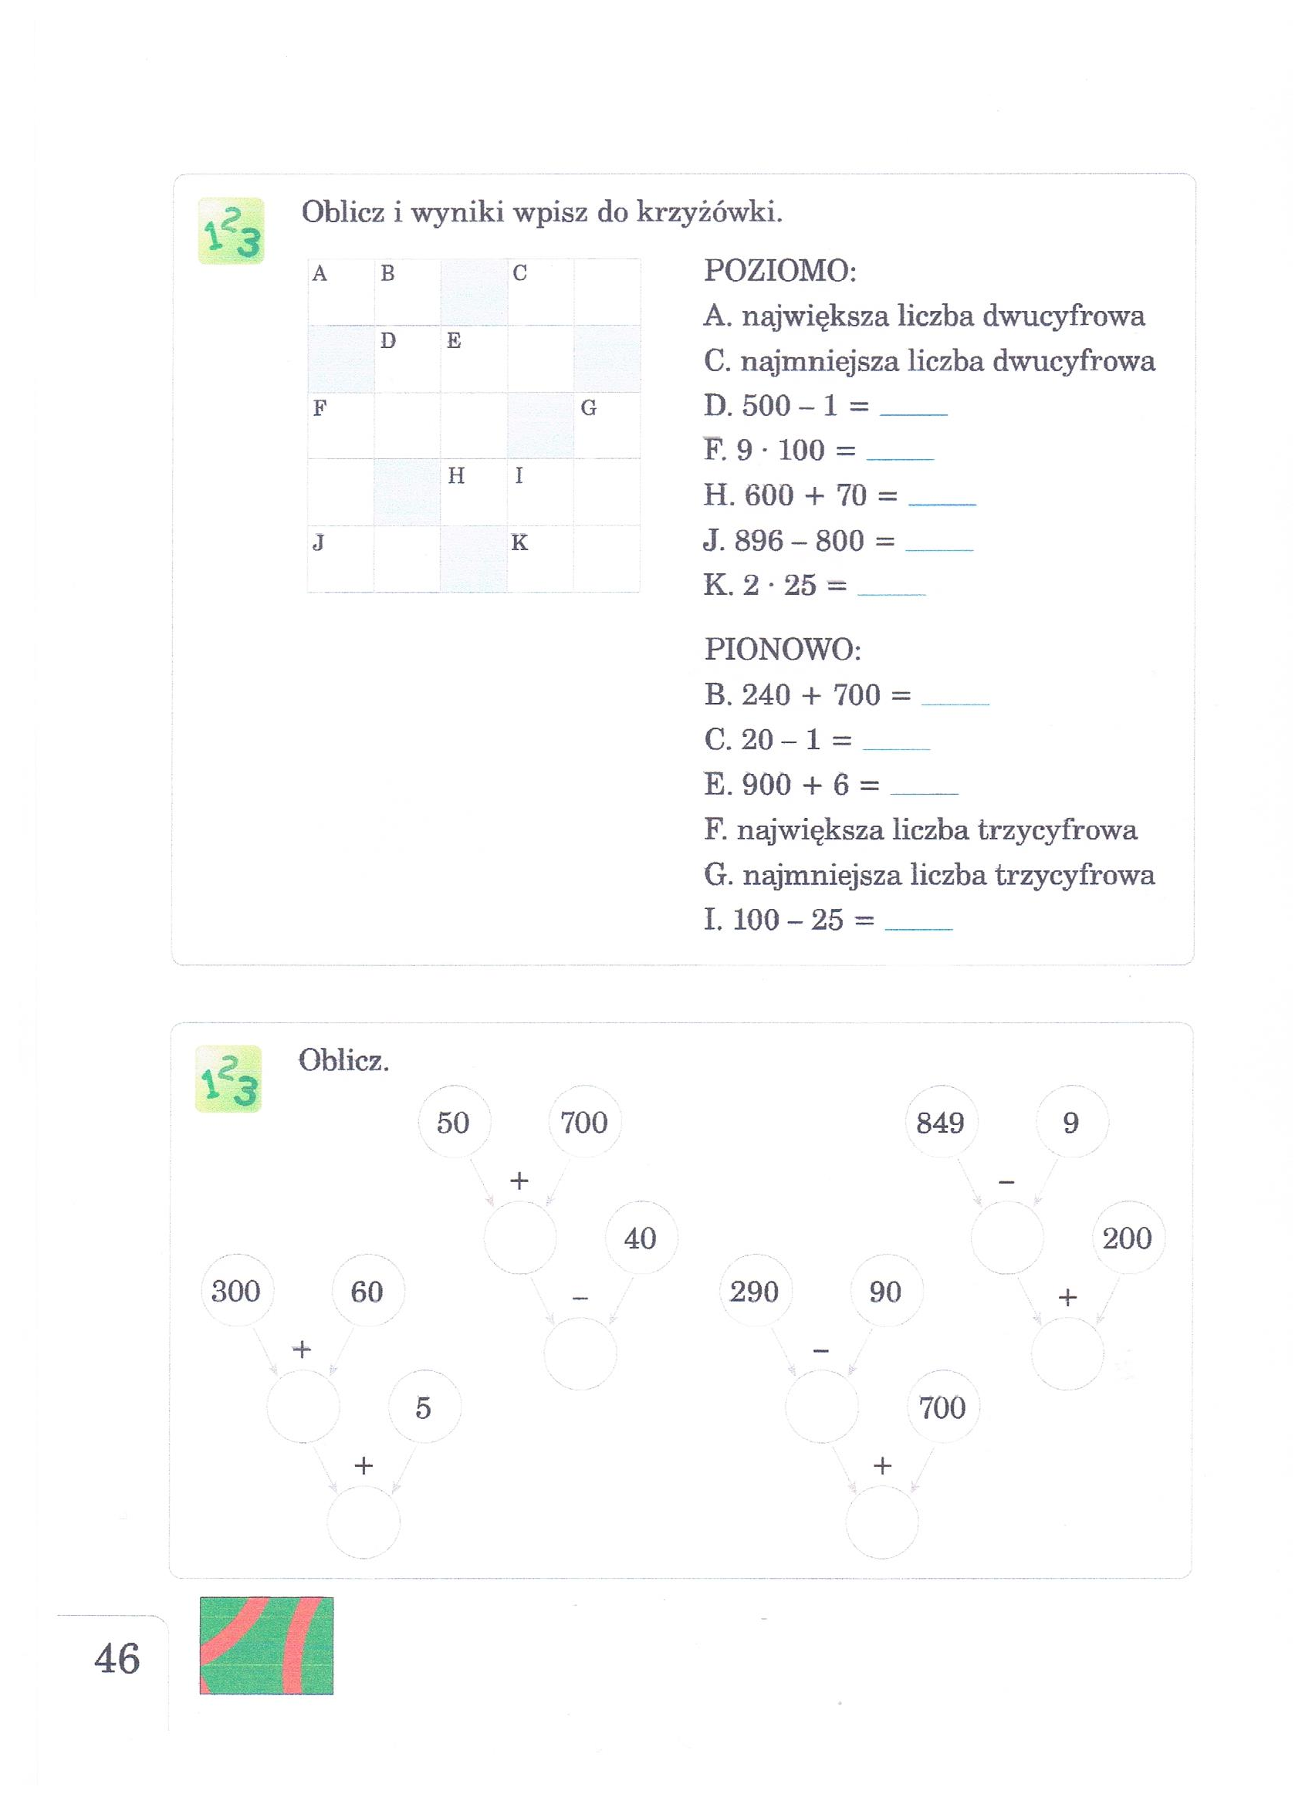

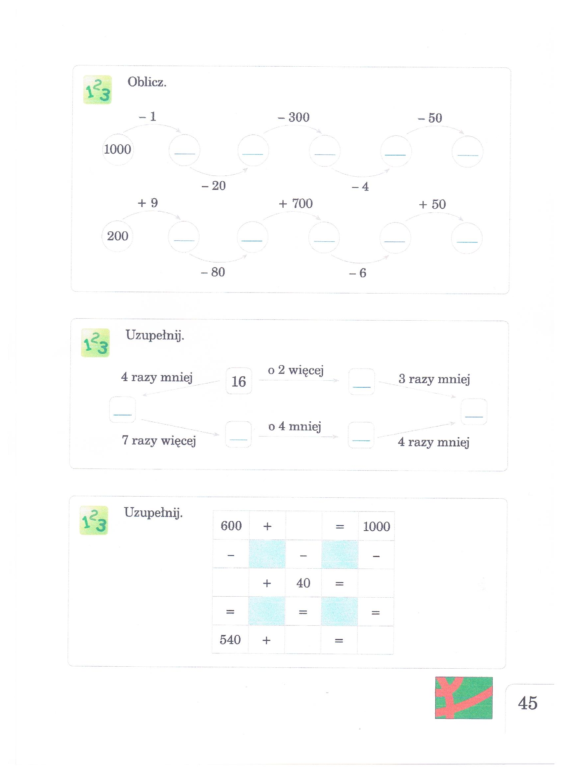

Ed. polonistyczna
1. Potyczki Ortograficzne -str.55-57
2. Zabawa z ortografią - https://www.dyktanda.net/ Wybierz kl. I-III i poćwicz ortografię

Ed. informatyczna
1. Rozwiązywanie krzyżówki (praca płytą) . Mile widziane zdjęcie z rozwiązaniem.
Powodzenia!

Wych-fizyczne
Majowe krajobrazy- spacer i zabawy w terenie. Zaproś na spacer rodzeństwo i rodziców.
- ,,Wiewiórki do dziupli”- zabawa ruchowa z wykorzystaniem kół hula-hop
- ,,Raz, dwa, trzy, to biedronka patrzy- zabawa ruchowa na wzór ,,Raz,dwa,trzy,Baba-Jaga patrzy” ( Poruszamy się w rozsypce,naśladując ruchy kwiatów. Na hasło Biedronka-wszyscy zastygają w bezruchu. Osoba,która się poruszy,odchodzi na bok;
- Zabawa w ciepło, zimno
- Marszobieg na krótkim dystansie połączony z pokonywaniem przeszkód w terenowych.
Miłej zabawy!

Ważne !
Przypominam o przeczytaniu lektury ,,O psie, który jeździł koleją” Roman Pisarski

